政府网站工作年度报表
（2017 年度）
填报单位:双鸭山市农业委员会
网站名称 双鸭山市农业信息网
首页网址 http://sys.hljagri.gov.cn/
主办单位 双鸭山市农业委员会
网站类型 部门门户
政府网站标识码 2305000001
ICP备案号 无 公安机关备案号 无
 | 独立用户访问总  量（单位：个） |  |  |  |  | 0
 |  | 网站总访问量  （单位：次） |  | 1250
总数 1196
信息发布 概况类信息更新量 949
（单位：条） 政务动态信息更新量 245
信息公开目录信息更新量 2
专栏专题 维护数量 30
（单位：个） 新开设数量 1
 |  |  | 总数  （单位：条） |  | 21
解读材料数量
19
（单位：条）
解读信息发布
解读产品数量
解读回应 1
（单位：个）
 |  | 媒体评论文章数量  （单位：篇） |  |  |  |  | 1
回应公众关注热点或
重大舆情数量（单位： 0
次）
是否发布服务事项目录 是
 | 办事服务 注册用户数  （单位：个） |  | 0
1
 | 政务服务事项数量  （单位：项）  可全程在线办理 |  | 2
政务服务事项数量 0
（单位：项）
总数 2
 | 办件量  （单位：件） |  | 自然人办件量 2  法人办件量 0
是否使用统一平台 是
 |  |  |  | 收到留言数量  （单位：条） |  | 8
办结留言数量
8
（单位：条）
留言办理
平均办理时间
（单位：天）
3
 |  |  |  | 公开答复数量  （单位：条） |  | 8
互动交流 |  | 征集调查 |  | 征集调查期数  （单位：期）  收到意见数量  （单位：条） |  | 3
0
 |  |  | 公布调查结果期数  （单位：期） |  |  | 3
 |  |  |  | 访谈期数  （单位：期） |  | 0
 | 在线访谈 |  | 网民留言数量  （单位：条）  答复网民提问数量  （单位：条） |  |  | 0  0
是否提供智能问答 否
 |  | 安全检测评估次数  （单位：次） |  |  |  | 3
发现问题数量
5
（单位：个）
安全防护
问题整改数量
（单位：个）
5
 | 是否建立安全监测预警  机制 |  |  | 否
2
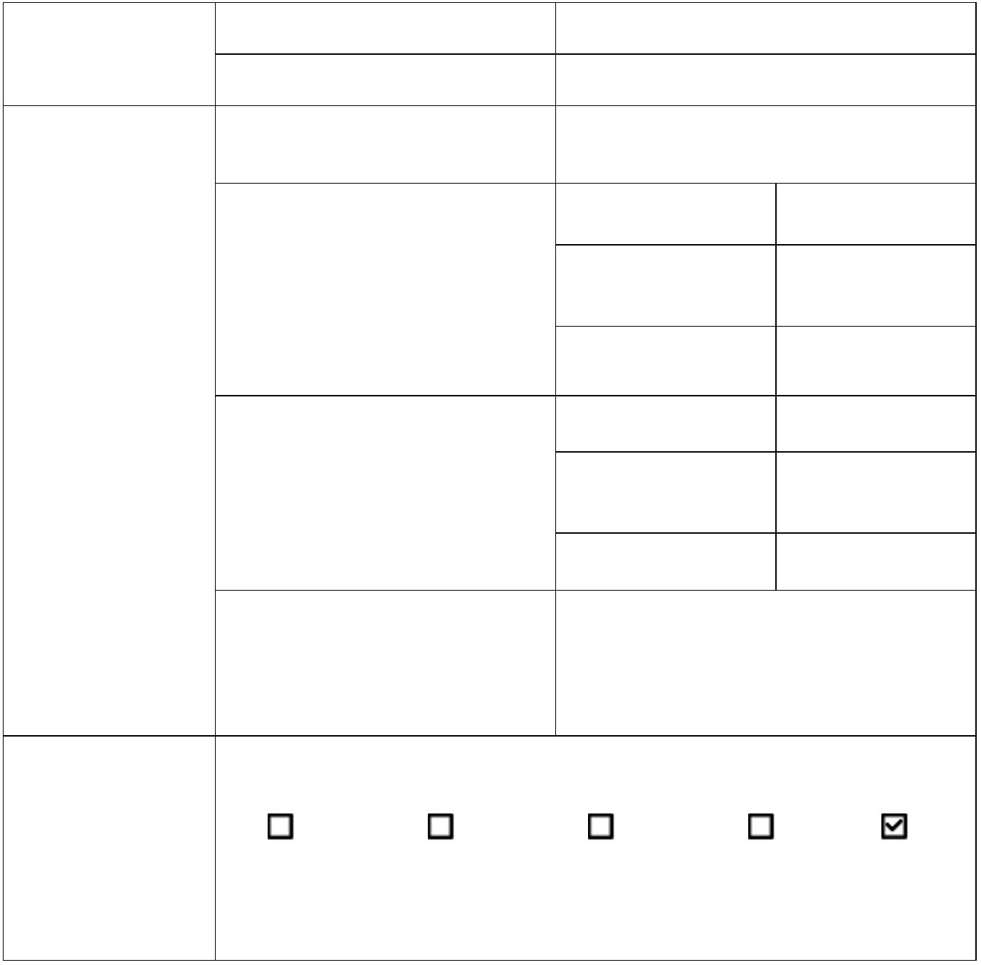是否开展应急演练 否
是否明确网站安全责任人 是
是否有移动新媒体 否
名称 无
 | 微 博 |  | 信息发布量  （单位：条） |  | 0
关注量 0
移动新媒体
名称 无
 | 微 信 |  | 信息发布量  （单位：条） |  | 0
订阅数 0
其 他 无
搜索即服务 多语言版本 无障碍浏览 千人千网 其他
创新发展
无
单位负责人：王经环 审核人：王强 填报人：王强
联系电话：18746980222 填报日期：2018-1-24
备注：
3

